## 我校教工代表队参加襄阳市第四届排球联赛

（公共课部 曾芳、韩聪）11月10日至17日，2018年“科远环境检测杯”襄阳市第四届排球联赛在市体校综合体育馆和排球馆举行。

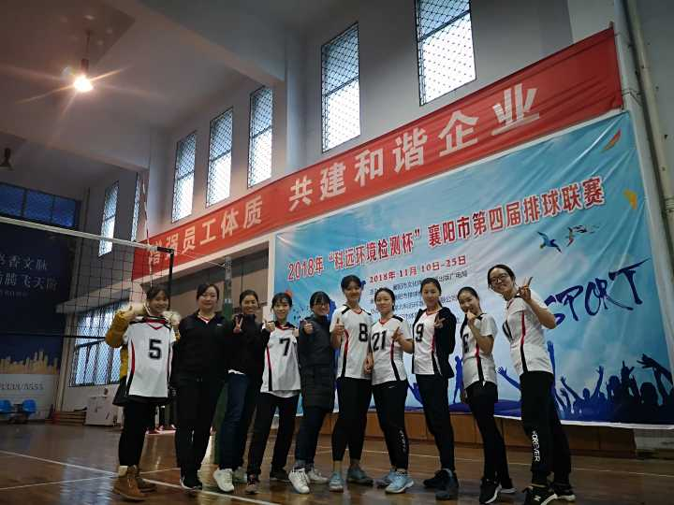

经过８天的激烈角逐，我校男子排球队和女子排球队均获第八名。本次比赛由襄阳市文体新广局主办，市排球协会承办，市体育运动学校协办。全市广大排球爱好者及各县（市）区、企事业单位、俱乐部广泛参与，共有32支代表队350余名排球选手参赛。

本届排球联赛是市文体新广局通过购买公共体育服务举行的大型全民健身赛事活动，也是市排球协会今年承办的规模最大的排球赛事，丰富了广大群众的文化体育生活，推动了襄阳市全民健身活动蓬勃发展。